**Бавтрук Ян Леонов (Bautruk Jan)**

6 января 1791 г – крещение (НИАБ 136-13-894, лист 12, №1/1791-р (ориг)) (РГИА 823-2-18, лист 241об,№1/1791-р (коп)).

**НИАБ 136-13-894:** Лист 12. **Метрическая запись №1/1791-р (ориг).**

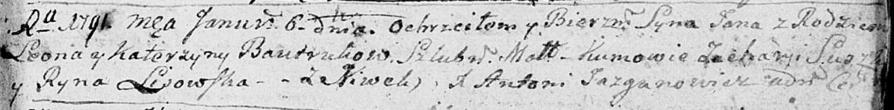

Дедиловичская Покровская церковь. 6 января 1791 года. Метрическая запись о крещении.

Bautruk Jan – сын родителей с деревни Нивки.

Bautruk Leon – отец.

Bautruk Katerzyna – мать.

Suszko Zacharyi - кум.

Lisowska Ryna - кума.

Jazgunowicz Antoni – ксёндз.

**РГИА 823-2-18:** Лист 241об. **Метрическая запись №1/1791-р (коп).**

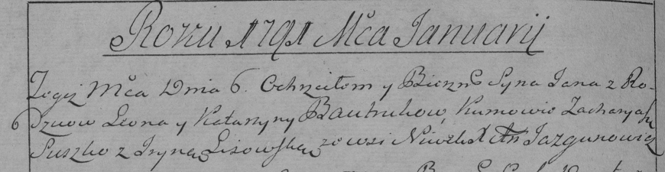

Дедиловичская Покровская церковь. 6 января 1791 года. Метрическая запись о крещении.

Bautruk Jan – сын родителей с деревни Нивки.

Bautruk Leon – отец.

Bautrukowa Katarzyna – мать.

Suszko Zacharyasz– кум.

Lisowska Jryna- кума.

Jazgunowicz Antoni– ксёндз.